«Народные промыслы Русского Севера».
Конспект занятия с использованием ИКТ
в подготовительной к школе группе.
Программное содержание:
1. Продолжать знакомить детей с традиционными ремеслами Русского Севера, их разнообразием и особенностями.
3. Развивать связную речь, слуховое и зрительное внимание, познавательный интерес.
4. Воспитывать чувство гордости за родной край и его мастеров - ремесленников.
Материал: мультимедийная презентация «Народные промыслы Русского Севера».
Ход занятия: Дети заходят в зал, садятся на скамейки.
- Здравствуйте, добры молодцы! - Здравствуйте, красны девицы!

2 слайд: Сегодня мы с вами совершим путешествие по нашей Архангельской области, и познакомимся с ремеслами северных мастеров, которые передавались из поколения в поколение и дошли до наших времен.
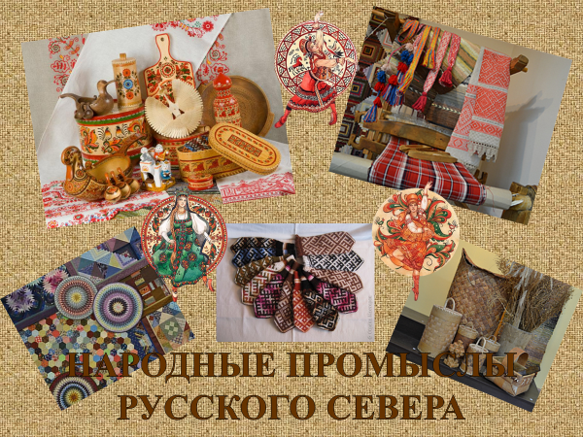
3 слайд: С древних времен наш Северный край обживали люди сильные, выносливые, свободолюбивые труженики. Без пилы и без единого гвоздя, одной лишь сноровкой и словно волшебным в руках мастера топором строили наши предки и прочные дома, и ветряные мельницы, и изумительные храмы высокие, с множеством куполов.
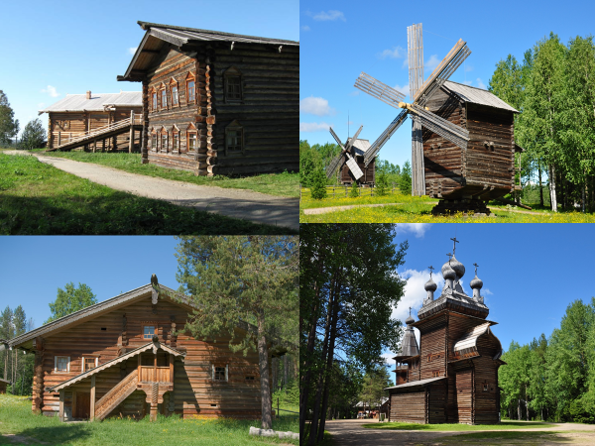
4 слайд: Почти всё в избе делалось своими руками. Долгими зимними вечерами резали миски и ложки, долбили ковши, вышивали, плели лапти, туеса, корзины. Хотя и не отличалось убранство избы разнообразием мебели, всё делалось тщательно и с любовью, и было не только полезным, но и красивым, радующим глаз.

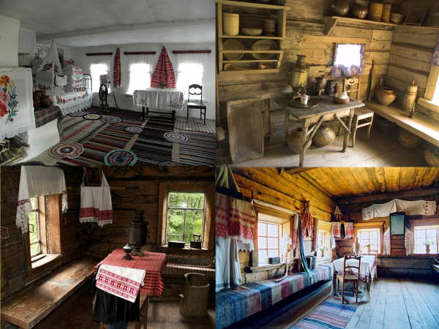

5 слайд: Русский Север всегда славился мастерами, ремеслом раньше владел почти каждый мужчина и каждая женщина, т.к. малое количество пахотной земли, сильная заболоченность, обилие леса вели к организации домашних ремесел: На Русском Севере сохранялось наибольшее количество первоначальных деревенских промыслов. А промысел — это способ заработка. Можно было наткать ткани, наплести туесов на продажу и свезти на базар.
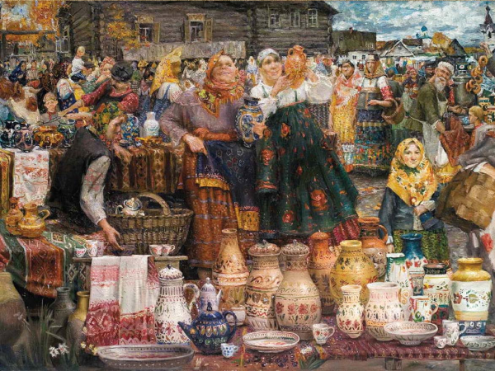
6 слайд: В каждом крестьянском доме на Севере можно было встретить берестяные корзины и лукошки, берестянники - короба для муки и меда, пастушечьи рожки, пестери, солоницы. В берестяных туесах хранили ягоды, сметану и масло, наливали воду и квас. Для малых детей мастерили шаркунки (погремушки из бересты с горохом внутри), плели лапти.
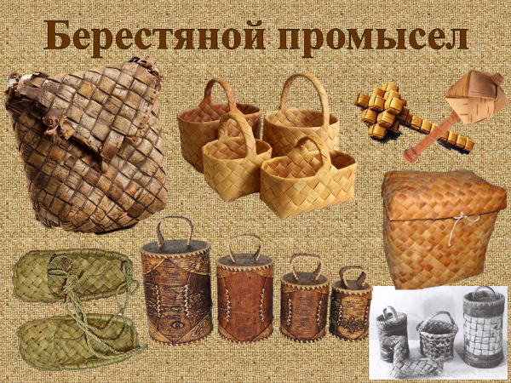
Физминутка:
А теперь, ребята, встали.
Быстро руки вверх подняли,
В стороны,
Вперёд, назад.
Повернулись вправо, влево,
Тихо сели…
Вновь за дело.
7 слайд: Береста – прекрасный материал для вырезания острым ножом тонких кружевных узоров. Кажется, что эта красота сплетена умелой кружевницей. Такими ажурными берестяными «кружевами» украшали шкатулки, ларцы, пудреницы и коробочки, вазы и стаканчики. По названию речки Шемоксы, притоку Северной Двины, и установилось название - шемогодская резная береста
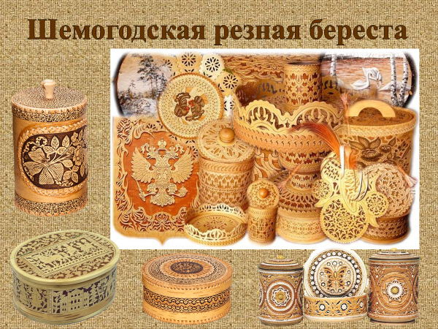
8 слайд: В северном лесном краю всегда активно развивалось искусство резьбы и росписи по дереву. Много внимания уделялось украшению жилища. Резные доски - подзоры, причелины, обрешетины, оконные наличники и убранства крылец - украшали русскую избу. Не меньшее внимание уделял народный художник украшению посуды, домашней и хозяйственной утвари, орудий труда. Каждая вещь, не теряя своих бытовых свойств, превращалась в произведение искусства.
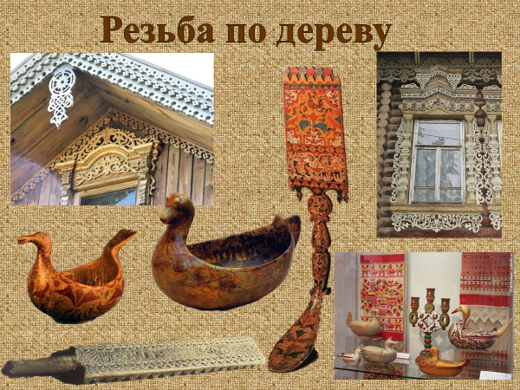
9 слайд: Один из символов Севера – щепная птица, знак счастья и благополучия, свободы и стремления к свету. Птицу делают из тонких сосновых или еловых пластинок и вешают под потолок, чтобы она «наблюдала» за здоровьем детей и благополучием в доме. Сказочная птица-красавица с пышным, словно веер, хвостом и крыльями смотрится как лучезарное солнце. Подвешенная к потолку, птица кружится от легкого дуновения ветерка, словно летит, напоминая о солнце и желанной весне.
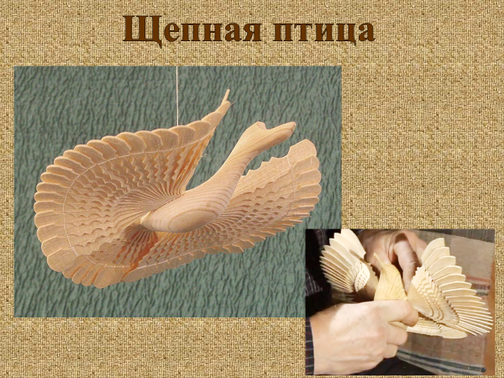
10 слайд: Натуральное дерево хорошо выглядит само по себе, но дополнительное очарование ему придаёт красочная роспись. В Архангельской области известно четыре основных вида росписи: Пермогорская, Борецкая, Ракульская и Мезенская. Цветами, ягодами, животными, сценами из крестьянской жизни украшены самые разнообразные деревянные предметы: ложки, щепные птицы, прялки и даже мебель.
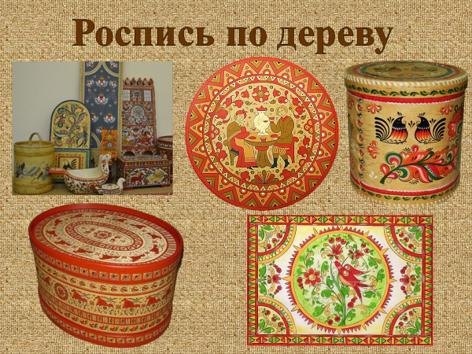
11 слайд: Более 400 лет живёт одно из уникальных северных ремёсел холмогорская резьба по кости. Искусно выполненные предметы из моржовой, слоновой и мамонтовой кости - браслеты, декоративные кубки, шкатулки, табакерки и коробочки, гребни, миниатюрные секретеры, пластины с портретами пользовались большим спросом, были широко распространены по всему Северу и дальше - по всей России. Цветы, травы, ветви деревьев, колосья, заснеженный лес и сполохи северного сияния, составляют основу ажурных узоров.
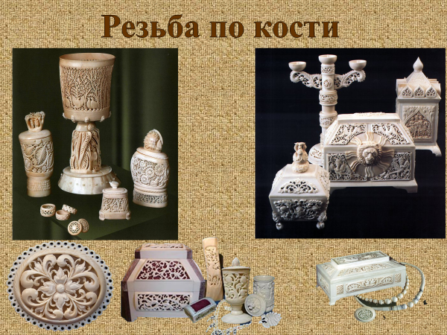
12 слайд: Расписные глиняные каргопольские игрушки из Архангельской области известны по всей России. Танцующие медведи, довольные коты, весёлые и неуклюжие женские и мужские фигурки, свистульки, радостные и яркие, всегда содержат в себе весёлый сюжет. Самым популярным персонажем остаётся Полкан – полуконь-получеловек с окладистой бородой, при орденах и эполетах Известная каргопольская мастерица Ульяна Бабкина (1888–1977) передала свой опыт молодым мастерам, и ремесло удалось сохранить до наших дней
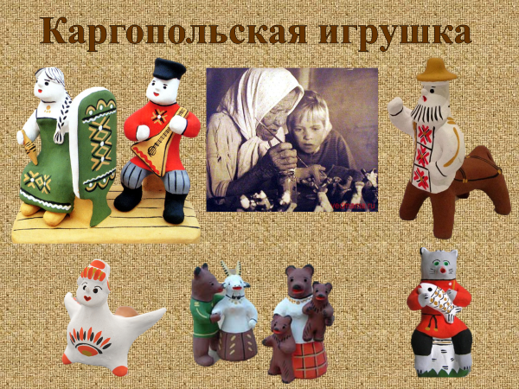
Физминутка: «Головою три кивка».
Раз - подняться, потянуться, (Потянулись.)
Два - согнуться, разогнуться, (Прогнули спинки, руки на поясе.)
Три - в ладоши три хлопка, (Хлопки в ладоши.)
Головою три кивка. (Движения головой.)
На четыре - руки шире, (Руки в стороны.)
Пять - руками помахать, (Махи руками.)
Шесть — на место сесть опять. (Присели).
13 слайд: Узорное вязание является одним из самых распространённых традиционных женских ремёсел Русского Севера. Архангельское узорное вязание за много веков почти не претерпело никаких изменений. Мастерицы передавали тайны своего ремесла из поколения в поколение. Благодаря ним искусство узорного вязания и сегодня, как и прежде, радует нас, являясь частью народной художественной культуры.

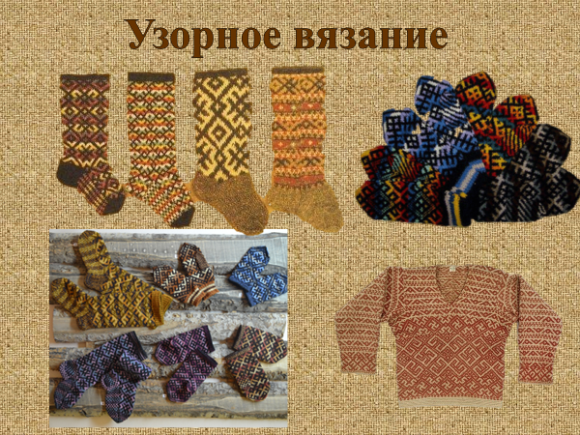
14 слайд: В быту на русском севере использовались одеяла и настенные коврики, собранные из разноцветных кусочков ткани. Ткань тщательно подбиралась по цвету и рисунку, собирались узоры, чаще всего это были квадраты.
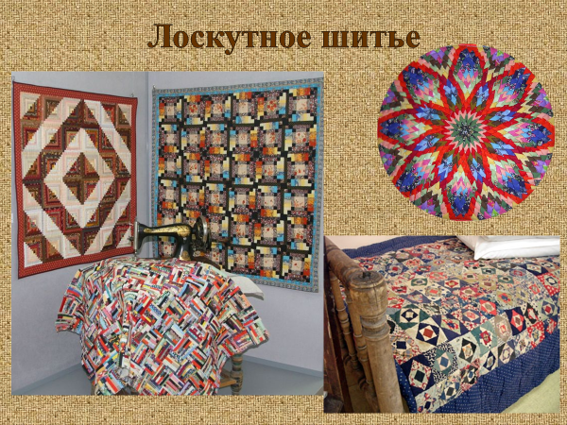
15 слайд: Пестрядь - одна из любимейших тканей в северном национальном костюме в клетку. В зависимости от чередования нитей в основе и утке при ткачестве ткань получалась в полоску, клетку. Поморские пестряди отличались высоким качеством. Из пестряди шили мужские и женские рубахи, сарафаны, наматрасники, наволочки и прочие вещи. Сегодня в этой технике изготавливаются, в основном, дорожки, половики. Главное мастерство состоит в умении красиво подобрать разнообразные по цвету лоскутные полоски и правильно выстроить композицию всего изделия.
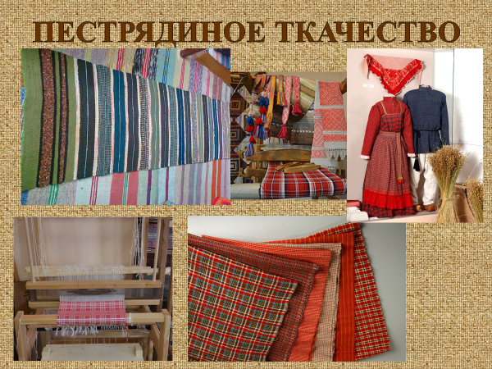
16 слайд: Браное ткачество одна из древнейших техник декоративного оформления бытовых и обрядовых изделий из ткани. Браными узорами в старину любили украшать полотенца, скатерти, детали женской одежды. Традиционным являлось цветовое сочетание красного с белым.
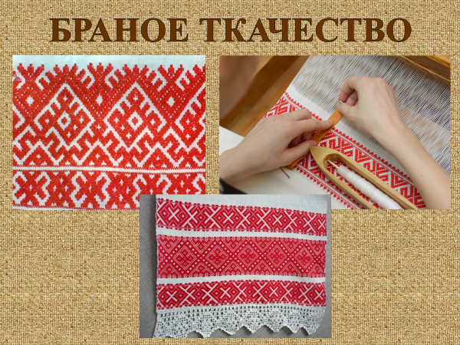
17 слайд: Вышивка – один из традиционных видов женского рукоделия, украшение изделии из ткани узорами. Вышивкой украшали одежду, белье (носильное, постельное, столовое), головные уборы, предметы бытового обихода (занавески, салфетки, носовые платки).
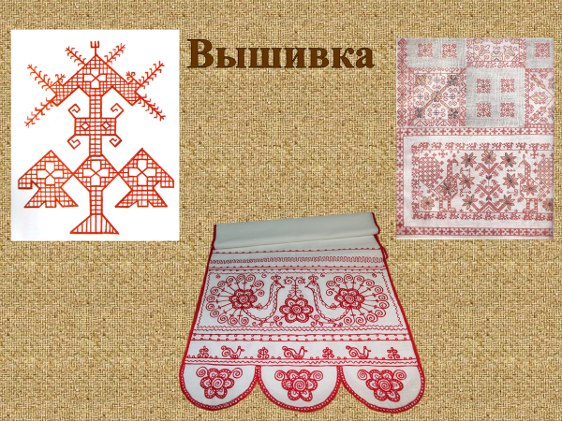
18 слайд: По старой традиции в канун Нового года пекут в Архангельске фигурные вырезные пряники, украшенные цветной сахарной поливой. Изготовление козуль было семейным занятием. Мужчины делали из узких полосок кровельного железа специальные формы-резцы - контурные изображения тех или иных животных, птиц. Женщины готовили замешенное на патоке тесто. Украшали - "расписывали" пряники всей семьей - взрослые и дети. Секреты приготовления теста, сахарной глазури хранили строго и передавали только родне и берегли старинные формы. Спрос на козули сегодня большой. Они и своеобразный сувенир, и предмет коллекционирования.
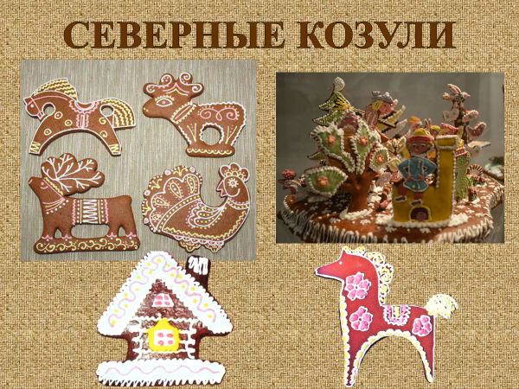
Физминутка: «У оленя дом большой»
У оленя дом большой, Руки над головой – изображаем крышу дома.
Он сидит, глядит в окошко. Правым кулачком подпираем щёчку; левой рукой поддерживаем правую.
Зайка по полю бежит, Бег на месте.
В дверь к нему стучит: Топот ногами, руки на поясе.
«Тук-тук, дверь открой, Имитация стука в дверь поочередно правой и левой рукой.
Там в лесу охотник злой». Руки на поясе, поочередно поворачиваемся вправо и влево, одновременно поворачивая голову назад.
«Зайка, зайка, забегай! Зазывные движения рукой.
Лапку мне давай». Протягиваем руки с открытой ладонью
Итог. Сегодня вы познакомились с некоторыми народными промыслами Русского Севера, нашего родного края.
- Что вам запомнилось больше всего? О каких северных промыслах вы хотели бы рассказать своим родителям?

Литература:
- Культурно-историческое наследие Архангельского края.

